УЧЕТНАЯ КАРТОЧКА
воинского захоронения
№ 390

УЧЕТНАЯ КАРТОЧКА  воинского захоронения  № 390 | 390 | Россия  страна
УЧЕТНАЯ КАРТОЧКА  воинского захоронения  № 390 | номер карточки | Россия  страна
1. Место и дата захоронения | с. В - Икорец 1942 год
 | Бобровский район
 | Воронежская область
2. Вид захоронения | Братская могила воинов СА умерших в госпитале в годы ВОВ
3. Размеры захоронения и его состояние | 10 м. х 10 м, состояние захоронения
 | удовлетворительное
4. Краткое описание памятника (надгробия)  на захоронении | На могиле в 1968 году установлен на постаменте скульптурный памятник «Солдат прощается с павшими товарищами» три мемориальных стенда с фамилиями и датами установлены в 1967 году, ограждена металлической оградой

10. Дополнительная информация о захоронении
Братская могила расположена в центре села В-Икорец на территории Верхнеикорецкого сельского поселения. На могиле установлен, на постаменте скульптурный памятник «Солдат прощается с павшими товарищами» три мемориальных стенда с фамилиями, именами и датами воинов погибших в годы ВОВ и захороненные в братской могиле . на тумбе стоит солдат одет в шинель и сверху одета плащ накидка, в правой руке держит каску, на левом плече автомат. На переднем плане расположены две тумбы, выложены из облицовочного красного кирпича, а сверху уложена керамическая плитка. Подходы к памятнику, а также вокруг тумб выложены из тротуарной плитки типа «Брусчатка» серого цвета. По периметру братской могилы установлена кованная металлическая ограда окрашенная в черный цвет.

5. Количество захороненных:

всего | в том числе
всего | известных | неизвестных
94 | 94 | -

6. Персональные сведения о захороненных: Список прилагается

№ пп | воинское звание | фамилия, имя, отчество | год рождения | дата гибели или смерти | место захоронения на кладбище, участке кладбища | откуда перезахоронен
1. | ряд-ой | Абубахаров Шайтезкль | 1916 | 31.08.1942г.
2. | ряд-ой | Аксенов Семен Иванович | 1911 | 26.08.1942г.
3. | ряд-ой | Александров Иван Павлович | 1923 | 23.08.1942г.
7. Кто шефствует над захоронением: Администрация Верхнеикорецкого сельского
поселения

8. Фотоснимок захоронения  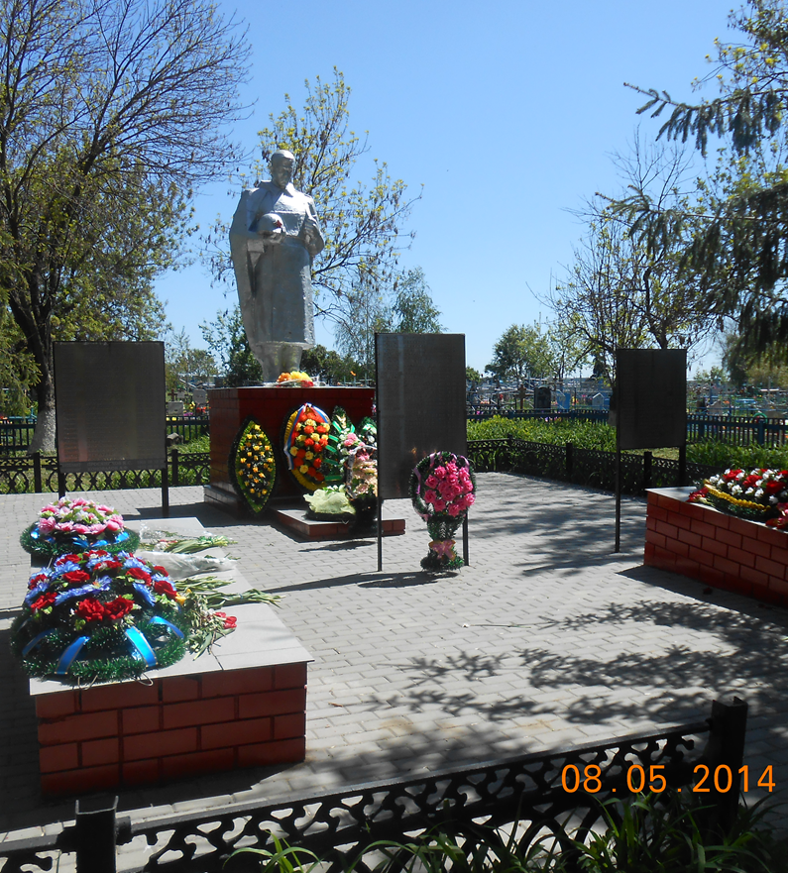 |  | 9. Схема расположения захоронения  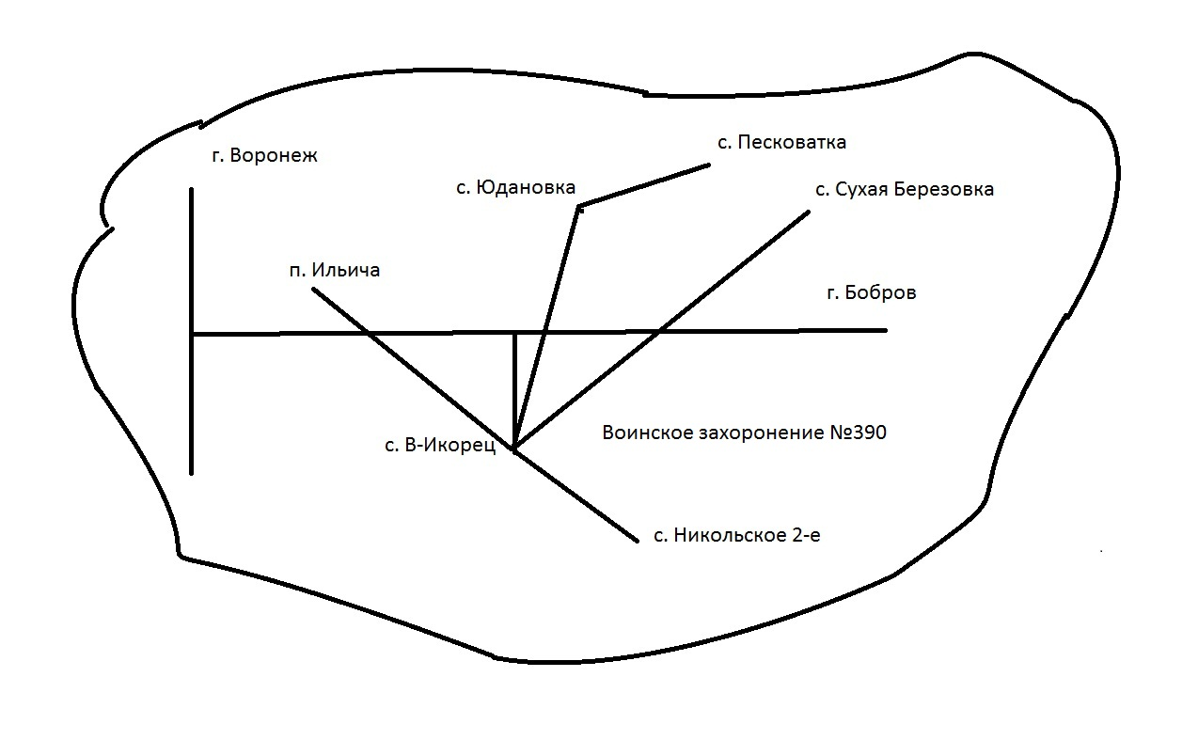

ВРИО начальника отдела военного комиссариата Воронежской области по Бобровскому району | А.А. Буйлов
Глава Верхнеикорецкого сельского поселения  место  печати | В.М.Карпов
« 11 » июня 2014 года

СПИСОК ЗАХОРОНЕНЫХ НА БРАТСКОЙ МОГИЛЕ
Верхнеикорецкого сельского поселения

№ пп | воинское звание | фамилия, имя, отчество | год рождения | дата гибели или смерти | место захоронения на кладбище, участке кладбища | откуда перезахоронен
1. | ряд-ой | Абубахаров Шайтезкль | 1916 | 31.08.1942г.
2. | ряд-ой | Аксенов Семен Иванович | 1911 | 26.08.1942г.
3. | ряд-ой | Александров Иван Павлович | 1923 | 23.08.1942г.
4. | ряд-ой | Бабкин Федор Тихонович | 1920 | 01.09.1942 г.
5. | сер-нт | Балакин Иван Андреевич | 1900 | 18.08.1942г.
6. | сер-нт | Бородыня Петр Иосифович | 1921 | 23.08.1942 г.
7. | ряд-ой | Бурлаков Михайл Григорьевич | 1905 | - . 09.1942 г.
8. | ряд-ой | Буренков Михаил Григорьевич | 1905 | 24.09.1942 г.
9. | сер-нт | Вишнецов Михайл Иванович | 1923 | 16.08.1942 г.
10 | ст.по-  литрук | Волошенко Сергей Сергеевич | 1911 | 17.08.1942 г.
11 | ряд-ой | Воробьев Георгий Иванович | 1917 | 18.08.1942 г.
12 | зам. по-литрука | Глухов Степан Спиридонович | 1910 | 13.08.1942 г.
13 | сер-нт | Глущенко Павел Михайлович | ______ | 20.08.1942 г.
14 | ряд-ой | Голубев Иван Игнатьевич | 1922 | 15.08.1942
15 | ряд-ой | Гречко Иван Михайлович | 1904 | 13.08.1942 г.
16 | ст. серж | Дербеденев Яков Петрович | 1914 | 22.08.1942 г.
17 | ряд-ой | Дикий Терентий Дмитриевич | 1908 | 18.09.1942 г.
18 | ряд-ой | Дурлаков Михайл Григорьевич | 1905 | 24.09.1942 г.
19 | ряд-ой | Евмененко Афанасий Дмитриевич | 1906 | 29.08.1942 г.
20 | ряд-ой | Еременко Василий Васильевич | 1907 | 27.08.1942 г.
21 | ряд-ой | Житов Георгий Александрович | 1923 | 18.08.1942 г.
22 | ряд-ой | Заботин Иван Михайлович | 1915 | 13.08.1942 г.
23 | сержант | Загробян Николай Хачатурович |  | 30.08.1942 г.
24 | ряд-ой | Зареченев Федор Семенович | 1923 | 17.08.1942 г.
25 | ряд-ой | Иванов Карл Георгиевич | 1923 | 26.08.1942 г.
26 | сержант | Игнатьев Василий Ефимович | 1905 | 03.08.1942 г.
27 | ряд-ой | Казаченко Алексей Григорьевич | 1907 | 17.09.1942 г.
28 | ряд-ой | Карпов Сергей Кузьмич | 1911 | 04.11.1942 г.
29 | мл серж | Карпинский Василий Петрович | 1915 | 19.08.1942 г.
30 | ряд-ой | Квашов Нурмамед | 1923 | 17.08.1942 г.
31 | ряд-ой | Китаев Василий Яковлевич | 1919 | 12.08.1942 г.
32 | сержант | Комелев Василий Владимирович | 1923 | 16.08.1942 г.
33 | ряд-ой | Кувалин Михаил Иванович | 1922 | 1942 г.
34 | ряд-ой | Лапин Василий Михайлович | 1924 | 26.08.1942 г.
35 | ряд-ой | Леднев Алексей Ефимович | 1909 | 27.08.1942 г.
36 | сержант | Лобков Василий Васильевич | --------- | 15.01.1943 г.
37 | ряд-ой | Лопатин Александр Васильевич | --------- | 20.08.1942 г.
38 | ряд-ой | Лымар Михаил Гордеевич | 1912 | 19.09.1943 г.
39 | ряд-ой | Максименко Михаил Петрович | ---------- | 19.08.1942 г.
40 | ряд-ой | Малыгин Григорий Алексеевич | 1909 | 27.08.1942 г.
41 | ряд-ой | Мальцев Иван Алекс | 1908 | 20.08.1942 г.
42 | ряд-ой | Мацко Фадей Иванович | 1898 | 13.08.1942 г.
43 | военфельддшер | Михайлов Иван Георгиевич | ---------- | 14.08.1942 г.
44 | ряд-ой | Мингулин Георгий Демьнович | 1896 | 10.08.1942 г.
45 | ряд-ой | Морозов Иван Никифорович | --------- | 28.10.1942 г.
46 | ряд-ой | Москаева Екатерина Андреевна | 1922 | 23.10.1942 г.
47 | ряд-ой | Мулгаев (Мулгачев)Кузьма Фадеевич | 1923 | 13.08.1942 г.
48 | ряд-ой | Мустафин Самам | 1917 | 12.08.1942 г
49 | ряд-ой | Мясников Николай Максимович | 1923 | 01.09.1942 г.
50 | ряд-ой | Наумов Степан Иванович | 1904 | 22.08.1942 г.
51 | мл ком-р | Нефедченко Николай Григорьевич | 1923 | 13.08.1942 г.
52 | ряд-ой | Николаев Михаил Егорович | 1916 | 20.08.1942 г
53 | ряд-ой | Ниточкин Василий Петрович | 1923 | 28.08.1942 г.
54 | ряд-ой | Новичков Владимир Федорович | 1923 | 14.08.1942 г.
55 | ряд-ой | ОвсеенковФилипп Иванович | 1910 | 22.08.1942 г.
56 | ряд-ой | Онин Иван Михайлович | -------- | 11.09.1942 г.
57 | сержант | Петров Иван Петровч | 1911 | 29.08.1942 г.
58 | ряд-ой | Пирогов Василий Алексеевич | 1911 | 14.08.1942 г.
59 | ряд-ой | Плахов Алексей Алексеевич | 1915 | 28.08.1942 г.
60 | ряд-ой | Плоткин Гдамин Ммхайлович | 1923 | 14.08.1942 г
61 | ряд-ой | Подворко Евдоким Степанович | 1899 | 22.08.1942 г.
62 | ст. серж | Приходько Яков Иванович | 1911 | 31.08.1942 г.
63 | ст. л-нт | Позняков Николай Кириллович | 1910 | 18.08.1942 г.
64 | ряд-ой | Поминов Владимир Артемьевич | 1899 | 20.08.1942 г.
65 | --------- | Просняков Яков Степанович | 1900 | 29.08.1942 г
66 | ряд-ой | Растащенов Реза Касимович | 1912 | 17.08.1942 г.
67 | ряд-ой | Ромозанов Закир Наркаевич | 1912 | 27.08.1942 г.
68 | ряд-ой | Романов Николай Ефимович | 1918 | 04.10.1942 г.
69 | ряд-ой | Ручкин Федор Владимирович | 1911 | 27.08.1942 г.
70 | ряд-ой | Рыжов Сергей Макарович | 1903 | 12.08.1942
71 | ряд-ой | Рыжков Алексей Владимирович | 1923 | 19.08.1942 г.
72 | ряд-ой | Скрябин Николай Александрович | 1912 | 26.08.1942 г.
73 | сержант | Сорокин Алексей Иванович | 1923 | 28.08.1942 г
74 | ---------- | Сонин Ермолай Артемьевич | 1914 | 14.09.1942 г.
75 | ст. серж | Стародубов Михаил Андреевич | 1912 | 14.081942 г.
76 | ряд-ой | Тимофеев Аркадий Степанович | 1923 | 04.09.1942 г.
77 | ряд-ой | Тимофеев Сергей Гаврилович | 1909 | 19.08.1942 г.
78 | лейтенант | Торгонский Адам Терентьевич | 1921 | 16.08.1942 г.
79 | ряд-ой | Трошин Николай Матвеевич | 1901 | 26.08.1942 г
80 | ряд-ой | Федоров Григорий Антонович | --------- | 21.08.1942 г.
81 | ряд-ой | Федоров Ефим Гаврилович | 1921 | 23.08.1942 г.
82 | сержант | Феоктистов Александр Яковлевич | 1924 | 10.09.1942 г.
83 | ряд-ой | Филоничев Александр Васильевич | 1923 | 16.08.1942 г.
84 | ряд-ой | Филимонов Василий Петрович | 1921 | 11.09.1942 г.
85 | ряд-ой | Фуриков Иван Васильевич | 1907 | 31.08.1942 г.
86 | сержант | Хузнахмедов Фатих | 1922 | 16.08.1942 г.
87 | ряд-ой | Ценов Анатолий Николаевич | 1923 | 26.08.1942 г.
88 | ст сержант | Чаплыгин Михаил Никифорович | 1910 | 23.08.1942 г
89 | ряд-ой | Чужбаев Аскар Али | 1923 | 28.08.1942 г.
90 | ряд-ой | Шадрин Евгений Петрович | 1919 | 18.08.1942 г.
91 | ряд-ой | Шапкин Николай Александрович | ______ | 17.08.1942 г.
92 | ряд-ой | Широков Аркадий | ---------- | 22.08.1942 г.
93 | ряд-ой | Щербинин Прокопий Григорьевич | 1909 | 14.08.1942 г
94 | ряд-ой | Юров Василий Николаевич | 1923 | 19.08.1942 г.

ВРИО начальника отдела военного комиссариата Воронежской области
по Бобровскому району А.А. Буйлов

Глава сельского поселения В. М. Карпов

